Внимание! Объявлен конкурс на предоставление субсидий социально ориентированным некоммерческим организациям
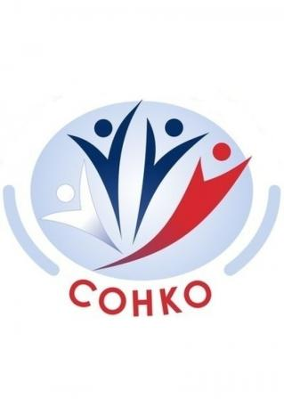
Управление социальной защиты населения Администрации Миасского городского округа объявляет о начале конкурсного отбора на предоставление субсидий социально ориентированным некоммерческим организациям, не являющимся муниципальными учреждениями Миасского городского округа за счет средств бюджета Миасского городского округа на:
- частичную оплату и (или) частичное возмещение затрат, связанных с проведением мероприятий, направленных на социальную помощь гражданам, связанную с реабилитацией и интеграцией людей с ограниченными возможностями в общество, а также на социальную поддержку и реабилитацию беременных женщин и женщин с новорожденными детьми, попавших в трудную жизненную ситуацию;
- частичную оплату и (или) частичное возмещение затрат по оплате коммунальных услуг зданий, помещений, в которых осуществляется основная деятельность организаций при условии проведения мероприятий, направленных на социальную помощь гражданам, связанную с реабилитацией и интеграцией людей с ограниченными возможностями в общество, а так же на социальную поддержку и реабилитацию беременных женщин и женщин с новорожденными детьми, попавших в трудную жизненную ситуацию;
- частичную оплату и (или) частичное возмещение затрат по оплате услуг связи, интернета в зданиях, помещениях в которых осуществляется основная деятельность организаций при условии проведения мероприятий, направленных на социальную помощь гражданам, связанную с реабилитацией и интеграцией людей с ограниченными возможностями в общество, а так же на социальную поддержку и реабилитацию беременных женщин и женщин с новорожденными детьми, попавших в трудную жизненную ситуацию;
- частичную оплату и (или) частичное возмещение затрат по расходам на приобретение основных средств для осуществления основной деятельности организаций, направленной на социальную помощь гражданам, связанной с реабилитацией и интеграцией людей с ограниченными возможностями в общество, а так же на социальную поддержку и реабилитацию беременных женщин и женщин с новорожденными детьми, попавших в трудную жизненную ситуацию.
Прием заявок на участие в конкурсе осуществляется с 21.06.2025 г. по 21.07.2025 г. в в государственной интегрированной информационной системе управления общественными финансами «Электронный бюджет». Перечень документов для участия в конкурсе утвержден Постановлением № 2950 от 04.06.2025 " Об утверждении порядка предоставления объема финансовой поддержки социально ориентированным некоммерческим организациям Миасского городского округа, не являющимся муниципальными учреждениями "
По всем возникающим вопросам можно позвонить по телефону: 8(3513)-53-29-30.

